**應用地理資訊系統與資料探勘技術於台灣海域漁船航行模型建置**

**壹、摘要**

研究應用地理資訊系統結合資料探勘技術，建置台灣海域漁船航行模型。計畫運用交通部航港局「臺灣海域船舶即時資訊系統」、「AIS資料分析」、「地圖標示運用」等，蒐集台灣海域漁船航行路徑資料來進行資料建模。每一漁船上均有自動識別系統（Automatic Identification System，AIS），提供船舶交通管理系統辨識及定位，蒐集AIS資料可以知道漁船何時、何地的航行軌道。研究將以漁船的軌跡，應用資料探勘技術，建置漁船航行模型。

單一漁船的航行模型可以用於偵測船隻航行時，是否有出現異常軌跡，例如可能不當捕魚或是漁船上出現特殊狀況。將各地區的漁船軌跡訓練的航行模型，可以結合當地漁獲量，了解各地漁場的海洋資源是否正在匱乏中，憑以規劃海洋保育區。

研究成果將建置網站呈現，功能包含為：判斷漁船預測碰撞、船隻多寡熱區圖展示、針對COG(航向)及SOG(航速)，來檢測出兩者數值之間的影響、分析網站資料的技術來挖掘各漁船的AIS船舶資訊、分析我國海域範圍內漁船航行資訊且標示於台灣沿岸地圖上。建置之預測模型將針對漁船所進行航行經緯度座標的預測、判斷船隻軌跡異常圖、標示出漁港位置、預判氣候和潮流、即時軍演警示。藉由此系統的預測評估下，可在事件發生前，有效地評估且降低潛在風險的發生。研究成果可提供政府，監控船隻軌跡正常，提升作業運作效率。

**貳、研究動機與研究問題**

**一、研究動機**

現在是大數據快速發展的時代，許多行業都希望能透過數據來分析現況，預測未來可能的發展，期望可以透過預測來改善傳統作業，提升工作的效率。本研究主要結合資料探勘技術與地理資訊系統，運用於分析台灣近海漁船航行路線，並提供加值應用。本計畫研究中使用的地理資訊系統將使用內政部資訊中心建置「國土資訊圖資服務平台」Taiwan Geospatial One Stop（簡稱TGOS平台），將近海漁船作業需要地理資訊，匯整呈現。

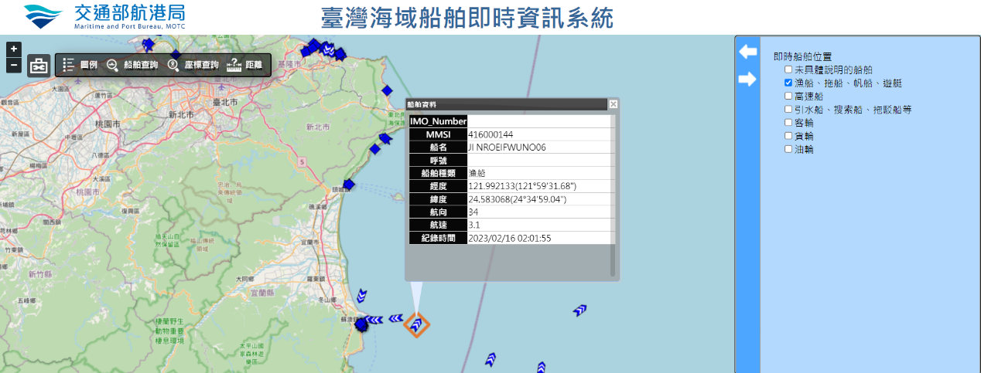本研究透過交通部航港局「臺灣海域船舶即時資訊系統」（https://mpbais.motcmpb.gov.tw/），收集近海各漁船的AIS船舶資料，如圖一所示。挖掘各漁船的AIS船舶資訊，標示漁船航行資訊於台灣沿岸地圖上。透過資料探勘技術，分析資料，建置預測模型，針對COG(航向)及SOG(航速)預測漁船所進行航行經緯度座標，以及船隻多寡熱區圖，預測漁船是否碰撞，以及是否船隻軌跡異常。計畫所建置的預測模型，可以自動辨識船隻航行軌跡異常，進而提高船隻的航行安全性。

圖一 臺灣海域船舶AIS即時資訊

本計畫擬從研究近海漁船的作業航行路線進而提供資料供擬定保護漁產的策略。根據漁業署統計，近海漁業78年漁獲量約40萬公噸，達到高峰後，逐年下降，於108年漁獲量降至不到20萬公噸，漁產產值從454億元，大跌至175億元。又根據中研院的長期監測調查，北部海域魚種在15年內，從142種魚種，到只剩下37種，共銳減105種。在顯示，我們的海業資源在枯竭中。本研究將搜集漁船航行資料建置地理資料，並結合漁產品行情統計資料，探索漁船航行路線變化與漁獲量的關聯性。

於本計畫的建置的地理資訊系統中，提供即時軍演警示區域。漁船可以輸入船名或是MMSI，系統可以依該漁船之前的航行路線，預測漁船是否會誤、警示區域，進而出現警語，提醒漁船修改航行路線。地理系統亦將標示出漁港位置，詳細提供當地漁貨資訊、預判氣候和潮流，提供出港天氣通知、避免漁船遭受攻擊，以及海域魚類集中範圍，來提供漁民相關的捕撈魚種資訊。

**二、研究問題**

本計畫將進行的研究包含：

(一)網路爬蟲技術收集研究所需的資料

資料的收集包含漁船的航行資料、氣象、漁獲量、漁業資源保育區範圍、軍演警示區、航船工程影響區域……等資料，資料的格式及更新頻率不同。本計畫收集所有可能影響漁船航行或作業的海域資料，必需針對不同的資料格式及更新頻率不同，設計網路爬蟲演算法來自動收集大量的資料。

(二)資料探勘技術以建置預測各漁船的航行模型

將收集各漁船的各航次航行路徑，每5分鐘漁船所在地理位置及航向、航速，建立各漁船的航行模型，作為本研究中後續的加值應用。

(三)應用各漁船的航行模型，偵測航行軌跡異狀

依各漁船的航行模型，將COG(航向)及SOG(航速)，以及目前海域中所有漁船多寡熱區，預測漁船是否有航行安全，給予航行安全預警。若有漁船的航行與預測模型不同，可以提早發現異狀，主管機關可以注意其後續航行狀況。若有船隻將進入軍警演警示區，或是漁業資源保育區，系統均可立即發現，加以驅離。

(四) 地理資料視覺化呈現

將各漁船AIS資料及座標，標示於台灣沿岸地圖上，並結合氣候及潮流預報，提供出港天氣預防報通知。

(五) 發現各時節不同魚種的漁場

結合各地的魚貨資訊，以及當地漁船的航行資料，在地理資訊系統上呈現出各地的各種漁獲數量的變化，可以顯示海域魚類集中範圍，供漁民捕撈相關魚種。並且可以提早發現是否漁資源正在減少中，藉以擬訂漁類保護策略。

**參、文獻回顧與探討**

台灣地形處於四面環海，東臨太平洋，且位在亞洲大陸的東南沿海，又介於日本和菲律賓之間，剛好於中央位置，所以台灣為亞太地區海運及空運交通要道，因此海上的運輸非常普遍且重要。海運雖然不及空運來的快速，但能乘載數量和體積卻遠遠超過空運所能承載的範圍，[1]而航舶行駛時通常使用VHF、SSB、無線電互相溝通，但常因語言不通或其他因素造成無法有效了解對方意圖，增加碰撞風險，所以國際海事組織（IMO）擴大AIS設備配備的要求使能夠準確的預測船隻的動態軌跡，且有效地管理海上的交通，並對航行的船隻做出行為異常、偏航…等等預測，幫助航行人員能夠準確瞭解目前海上相關訊息，避免意外的發生，提升海上交通的效率性與安全性。

**1.船隻定位的相關研究**

[2]自1993年起，加拿大海岸防衛隊首先發展應用自動識別系統 (Automatic Identification System,AIS)，為一套自動追蹤船隻系統，是透過船上的設備與陸上的塔台進行訊號交換，此系統除了可以回報自己位置以外，還可以接收有裝載AIS船舶的位置，並將獲得的訊息整合到船舶交通管理系統（Vessel Traffic Services,VTS），AIS的資料包含了靜態(船名、船舶種類、船的長寬等)、動態(位置、航行狀態、航行速度、方向等)和航海相關訊息(目的地、預定抵達的時間、危險貨物)；船隻的行進軌跡可以被AIS描繪出，當塔台發現船隻的軌跡異常或有不尋常的停留時間即加以偵測，能協助海巡人員偵查海上相關的走私活動，或到外海丟棄廢棄物等違法行為。AIS雖然可得知船隻彼此的位置，但為了船隻間的安全，避免相互碰撞，但在安全方面，仍可能會洩漏自身船隻航行行蹤，被從事不法活動的人盯上，所以儘管在航行中AIS應保持開機運作，但若船長認為該海域有安全疑慮的話，像是海盜或武裝搶劫等，可暫時關掉AIS，直到危險解除後，再重啟動，以確保船舶以及船上人員的安全。

根據文獻[3]中，漁船監控系統(Vessel Monitoring System,VMS)，自2000年起，為了要落實海洋漁業作業動態管理，其系統架構利用衛星定位系統(Global Positioning System,GPS)，其中又以Inmarsat-C、Inmarsat-IDP及Iridium三種衛星通訊系統佔大多數，這三種的穩定性較高，可將漁船位置即時回報資料傳送岸上至監控中心，能隨時隨地掌握漁船的位置動態，並提供漁獲量報告。由於海上需要監控範圍廣，以Inmarsat-C為常用的海上定位通訊，是利用在太平洋、印度洋，以及大西洋東、西區赤道上空的地球同步軌道上的衛星提供全球通訊，最大範圍約可以達到南北緯75度。研究顯示漁船出海期間，不完全是在進行捕撈作業，因此必須分辨出哪一段時間在作業或是在出海前回報海上期間相關作業，並劃定禁止捕漁區、限制作業天數等；漁船作業時，各有軌跡特徵，從漁船監控系統獲得的漁船軌跡如果是以數小時為間隔採樣的結果，可能在通訊上出現漏失的情形。如何從中準確判別出作業狀態及起迄時間與實際作業範圍，或透過即時影像或是限制停留時間等方式，避免非法捕撈、或從事非法作業，仍是可以研究及探討的一項問題。

**2.風浪對船舶影響**

根據文獻[6]中，針對臺北港海域，探討海潮流和強風作用下對大型船舶進出入臺北港航行的影響。結合海潮流與風向資訊，由於不同船速進入航道入口的航行狀態不一樣，也評估船舶進入港口偏離航線的情況。在臺北港海域冬季盛行東北季風，而夏季以西南季風為主，在不同的季節、風向、海潮流方向之外力影響。在天氣惡劣的情況，其風速及港口海流速度和流向的變化，對船舶進出港有著極大的影響力。事實上，波浪的大小與船舶大小噸位有關，船速越快其排開水體的擾動體積自然也愈大，大型船舶的受風面積相對小型船舶還要來的大，面對不同大小船舶操作其困難度高且各有相對不同的操作。

由於海上的狀況瞬息萬變，當船舶航行時，為了安全順利，應排除造成航行安全的因素，如船舶航行前先明確的規劃航線及查詢海氣象資訊供，可減少船隻因為惡劣的海氣象，造成船舶碰撞或傾覆的海難事件發生，海上的觀測能見範圍不廣，本研究藉由整合交通部航港局之臺灣海域船舶動態資訊系統及交通部中央氣象局的海氣象資訊，進一步模擬預報資訊與船舶之航行動態和軌跡，且利用中央氣象局的航行海象觀察浪高、風向、能見度或是針對不同船級作業風險做判斷，以不同顏色來展示航線上的海象，隨時提醒使用者注意航線上之海象狀況，以確保航運安全。

**3.海上事故風險**

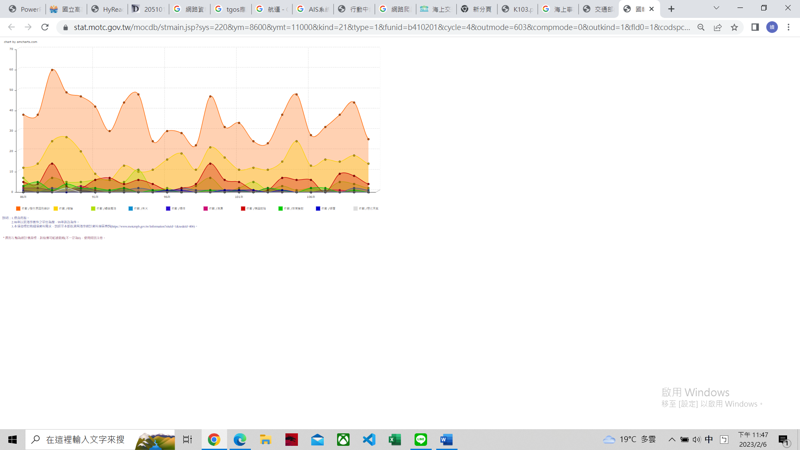 根據[9]交通部統計查詢網得知民國86~110年間所有海事案件中以碰撞位居第一（下圖黃色區域），由此可見預測航行軌跡並偵測碰撞的重要性。而根據[10]本研究計畫依據交通部航港局所統計海事案件資料並結合國家運輸安全調查委員會，針對臺灣鄰近海域，彙整近年來，各種類型船舶發生不同海難事件，找出造成事故的關鍵肇因，預測其可能發生的海難種類，建立安全評估，降低嚴重程度及發生機率。

**4.資料探勘技術**

根據[13]資料探勘（Data Mining）由七個（資料精簡、資料整合、資料篩選、資料轉換、資料探勘、樣本型態評估和知識展現）步驟五個（分類、推估、預測、關聯分組和同質分組）功能組成，而分類較常使用決策樹或記憶基礎推理，將所要分析的資料分門別類，推估和預測則是較常使用迴歸分析和類神經網路實現。資料探勘不僅可以幫助分析人員發現企業趨勢，最重要的是能預測未來趨勢及時應變。

**5.網路爬蟲應用**

根據文獻[14]得知，網路爬蟲（web crawler）分為三類：搜尋引擎類、聚合網站類、資料分析類，善用以上三類爬蟲技術可有效率且低成本的在公開網頁上獲取所需的相關資料，並將相關資料加以分析後，將資料轉為資訊再轉為可利用的知識，實現資料探勘（Data Mining），本研究計畫將使用爬蟲技術取得船舶所在的經緯度，風浪、航向、航速等等資料再進一步分析並實現預測船舶航向。

**肆、研究方法及步驟**

**一、研究步驟**

　　圖二為本次計畫的研究步驟圖，有以下七步驟。第一步驟為研究規劃設計，主要提供漁民進港與出港相關資訊(如：漁港位置、漁船詳細資料、氣候預防、海域魚類集中範圍)，以及預測船隻在該海域數量有多少，並提供即時軍演警示，讓漁民提早避開軍演所需使用的範圍。第二步驟為資料蒐集及處理，蒐集交通部航港局「臺灣海域船舶即時資訊系統」、「AIS資料分析」、「地圖標示運用」，讓使用者無需登入就擁有完整的詳細資料。第三步驟為UI畫面及功能規劃，利用Figma將網站實際畫面建構出來，透過第一步驟資訊加以規劃出功能。第四步驟為網站美編及程式撰寫，點擊按鈕並顯示出熱區圖，以及使用船隻圖案標示讓整體畫面更生動。第五步驟為網站上架運作，利用Github上架前端網站，開源管理及線上展示。第六步驟為除錯處理，不斷重複測試網站功能，檢測是否有錯誤資訊及網站崩潰，以及網站使用流暢度是否合適，如有問題，再次返回第五步驟「網站上架運作」，重新修正網站，沒有問題，則進入最後一步驟完成網站結果。

圖二　研究步驟圖

**二、研究方法**

(一)數據來源：有關於船舶的各項數據，包含船隻種類、經緯度以及航向航速等資料，是由台灣海域船舶即時資訊系統，並使用網路爬蟲進行收集，除此之外，還有使用JSON數據資料進行改善優化船舶資訊的可用性和準確性。有關台灣周邊海域之情況，則是由台灣沿岸海域環境監測網(TOMNET)以及國家海洋資料庫及共享平台 (National Ocean Database andSharing System)進行抓取，內容包含潮流、風場、海洋區域氣候、以及生物分布等。

(二)數據收集方法：我們使用Python中提供的requests和BeautifulSoup製作網路爬蟲，並解析網站的HTML原代碼，隨後匯入csv模組將資料儲存進csv檔案中，並使用excel等程式開啟便可看到完整的資料表格。有關抓取資料的頻率則是依照所需資料進行調整，如船舶資料及位置等，爬蟲程式會持續運行，如洋流等資料則是一天運行一次，每日更新，魚群聚集以及捕撈地等資料則是依照季節等有大變動的時候進行一次更新。

(三)數據分析：首先將從網路爬蟲抓下來的資料進行整理，將不需要或是缺失值刪除，然後使用區別分析，將各船舶依照說明進行種類劃分，並將船舶的資料進行整理，隨後使用Figma建構網站的畫面，並將統整完的資料傳輸上去。除了船舶的資料外，也會將台灣周邊海域所知魚群資料進行整理，並將各區域之魚獲數量使用顏色進行區分，並建置在網頁上

(四)對照組vs實驗組：我們將以實驗組與對照組進行比對，來判斷出我們的網站是否對使用者有益。我們將對照組訂為使用台灣海域船舶即時系統，即只有關於附近船舶的資料，並不使用我們的網站，而實驗組則訂為使用我們的網站，提供附近的船舶資料外，同時將氣候及潮流等進行預判，並提供海上天氣，以及附近海域的魚群集中範圍等，提供使用者使用。

**三、網頁設計**

本研究結果將建置網站「台灣海域漁船即時資訊輔助系統網站」，分享成果，並可提供大眾查詢，網站呈現如圖三。網站功能說明如下：

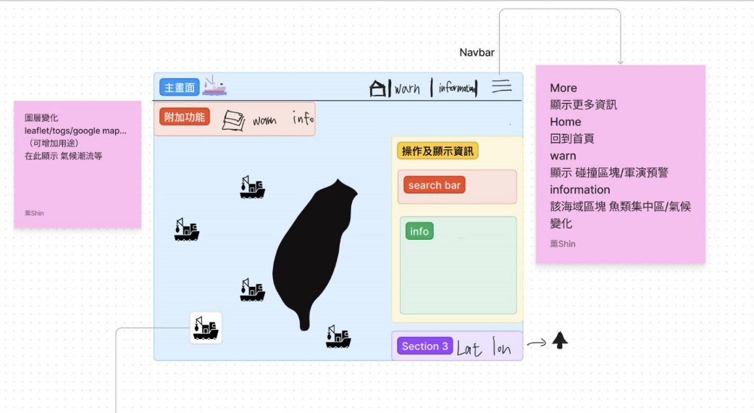

1. 主畫面呈現近海作業漁船位置

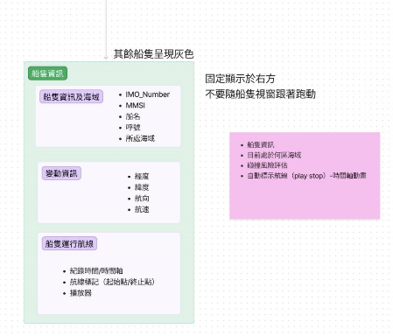 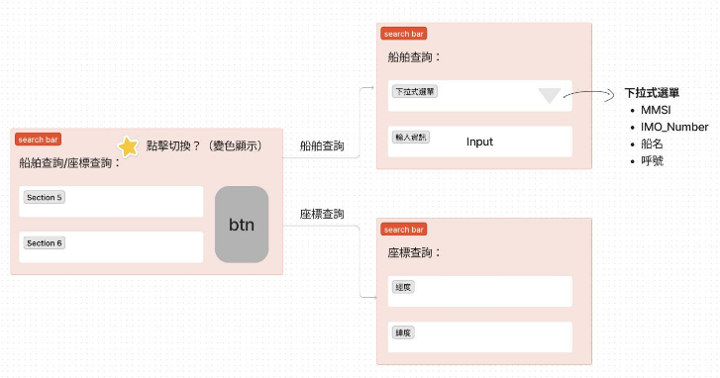

1. 續(a)圖主畫面資訊說明 (c) 系統查詢玏能介面設計

圖三 「台灣海域漁船即時資訊輔助系統網站」設計圖

(一)不用會員登入，讓有需要的使用者隨時可以使用，同時將網頁盡可能精簡，會將各船依照船舶種類進行顏色畫分，同時可以選擇顯示的船舶種類，點選船隻會顯示該船隻的各項資料，包含座標、航向、航速等，避免網頁過於繁雜，降低使用者使用難度。

(二)將網站的資訊架構提升，可使使用者更為清楚的了解我們的網站，同時在使用搜索功能時，也能更為方便且清楚的查找需要的資料。

(三)注意我們網站在行動裝置上的相容性，如手機、平板等，確保我們網站在這些設備上是否正常顯示，以及是否有好的用戶體驗，避免網站轉移，導致畫面擁擠或是無法使用的問題。

**伍、預期結果**

本研究計畫預期可以得到以下結果：

(一) 使用者更方便知曉台灣沿岸周遭船隻狀況。

(二) 準確知道漁港位置，並可以知道詳細更多當地魚類。

(三) 可以避免漁船碰撞以及漁港雍塞問題，降低船禍風險和港口堵塞。

(四) 提前知道是否該出港，避免船難發生。

(五) 得知台灣沿岸軍演航線範圍，並盡早離開此區域。

(六) 讓漁民可以得知此區域有哪些魚類集中度較高。

**陸、需要指導教授指導內容**

一、每週定期開會檢討相關進度達到橫向溝通。

二、論文組織架構擬定及撰寫。

三、給予關鍵技術的相關資訊及建議。

四、利用PDCA與OGSM結合進度表，督促及分析進而導向研究主題。

五、文獻蒐集以及研讀整理的要領。

**柒、參考文獻**

[1] 黃聰正(2003)。建構安全開放的地球村 認識AIS船舶自動識別系統。海巡，第006期，51-56。

<https://www.cga.gov.tw/GipOpen/wSite/public/Attachment/f1261044121790.pdf>

[2] 黃志豪(2005)。船舶自動識別系統與自動雷達測繪系統對船舶交通服務系統觀測成效之研究，台灣博碩士論文知識加值系統。<https://hdl.handle.net/11296/m4wx8n>

[3] 張淑淨(2013.08)。漁船監控系統。科學發展 488 期 64-70

<https://ejournal.stpi.narl.org.tw/sd/download?source=10208-10.pdf&vlId=FD837B8E-8BD3-484F-A04D-98D11C744E21&nd=1&ds=1>

[4]交通部中央氣象局<https://www.cwb.gov.tw/V8/C/M/NSea.html>

[5]交通部航港局 臺灣海域船舶動態資訊系統<https://mpbais.motcmpb.gov.tw/aismpb/?imo=>

[6]羅德章,蘇東濤,廖慶堂(2020)。船舶航行於臺北港風流之影響分析，港灣季刊 第115期，1-13

<https://www.iot.gov.tw/dl-15167-16104dca36284969a198a09853456683.html>

[7]交通部運輸研究所港灣技術研究中心<https://www.ihmt.gov.tw/deparment/ihmtcenter.asp>

[8] 趙進福(2003)。船舶交通服務系統之應用。海巡 創刊號，29-33。

<https://www.cga.gov.tw/GipOpen/wSite/public/Attachment/f1261047936243.pdf>

[9]交通部統計查詢網

<https://stat.motc.gov.tw/mocdb/stmain.jsp?sys=100>

[10] 張憲國、陳蔚瑋、蔡瑞舫、蘇青和、黃茂信、羅冠顯(2021.02)。整合風浪模式建立船舶航行監控預警系統。交通部運輸研究所 港灣技術研究中心。

<https://www.itdr.tw/dispPageBox/getFile/GetView.aspx?FileLocation=PJ-SITEVC%5CFiles%5CPrjFiles%5C10911%5C&FileFullName=%E7%B2%BE%E7%B0%A1%E5%A0%B1%E5%91%8A.pdf&FileName=SR52341110017DddS.PDF>

[11]交通部航港局 海事案件統計資料<https://www.motcmpb.gov.tw/Information?SiteId=1&NodeId=406>

[12] 國家運輸安全調查委員會<https://www.ttsb.gov.tw/1133/1154/1168/Nodelist>

[13] 碩士論文 - 國立交通大學

<https://ir.nctu.edu.tw/bitstream/11536/39873/1/759801.pdf>

[14] 國立政治大學商學院 科技管理與智慧財產研究所 碩士學位論文 論大數據時代資料蒐集之智慧財產法與競爭法 爭議—以網路爬蟲技術為中心

<https://nccur.lib.nccu.edu.tw/bitstream/140.119/119620/1/205101.pdf>

[15] 蘇青和、黃茂信、陳子健(2020.02)。臺灣周圍海域及港口之船舶AIS應用分析。交通部運輸研究所 港灣技術研究中心。

<https://www.iot.gov.tw/cp-78-200236-e3438-1.html>